Oficio Nº19.193
rrp/fgp
S.132ª/371ª

VALPARAÍSO, 17 de enero de 2024

Tengo a honra comunicar a US. que la Cámara de Diputados, en sesión del día de hoy, a petición del diputado Benjamín Moreno Bascur, acordó remitir a la Comisión de Constitución, Legislación, Justicia y Reglamento, el proyecto de ley que declara de utilidad pública los inmuebles que indica, ubicados en la comuna de Tomé, región del Biobío, correspondiente al boletín N° 16.582-14, una vez que sea despachado por la Comisión de Vivienda, Desarrollo Urbano y Bienes Nacionales.

En consecuencia, para el cumplimiento del propósito antes señalado, se ha solicitado a la referida Comisión de Vivienda que remita el expediente de tramitación del proyecto de ley, en su oportunidad, a la Comisión que US. preside.

Lo que pongo en vuestro conocimiento, por orden del señor Presidente de la Cámara de Diputados, y en virtud del referido acuerdo.

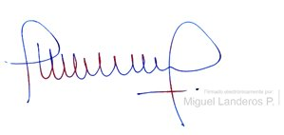
Dios guarde a US.

MIGUEL LANDEROS PERKIĆ
Secretario General de la Cámara de Diputados

